Tưởng nhớ lại vụ Tàu MS Estonia chìm ngày 28 tháng 9 năm 1994, cướp đi sinh mạng của 852 người
maritimecyprus
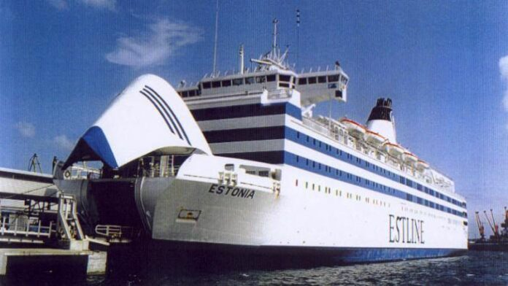
Originally built at the start of the 80s, the vessel came under the ownership of her last operators, the Estonia Shipping Company, in the early 1990s.
Vụ chìm chiết tàu phà MS Estonia ở Biển Baltic là một tai nạn ám ảnh ngành hàng hải trong nhiều năm và thậm chí còn lâu hơn nữa. Do vô số nguyên nhân, vụ tai nạn trên Biển Baltic này là một sự kiện chưa từng có tiền lệ đến mức mức độ thiệt hại gây ra, cả về tính mạng và tài sản, nó vẫn còn gây sốc ngay cả sau nhiều năm kể từ khi thảm họa xảy ra.
Vụ tai nạn đáng tiếc này là do cửa mở lên xuống ở mũi tàu bị hỏng và sau đó nước tràn vào boong chở xe ô tô không có cửa chắn kín nước gây hiệu ứng bề mặt tự do của chất lỏng rất lớn. Sau đó, IMO đã áp dụng các quy định về huấn luyện đặc biệt về quản lý đám đông và quản lý khủng hoảng cho các thuyền viên trên các tàu chở khách. EPIRBS được quy định phải kích hoạt tự động được và các tàu phải lắp thiết bị ghi dữ liệu hành trình (VDR). Việc cải thiện ổn định hư hỏng của tàu chở khách cũng được quy định rõ hơn.
Trái ngược với những quan niệm trước đây, MS Estonia là một con tàu đã phục vụ vận chuyển thành công gần 15 năm cho bốn chủ tàu và nhà khai thác tàu khác nhau. Được đóng vào đầu những năm 80, con tàu này thuộc quyền sở hữu của nhà khai thác cuối cùng là Công ty Vận tải Estonia, vào đầu những năm 1990.
Mặc dù thành tích phục vụ hoàn hảo của tàu đã bị hủy hoại một cách thảm khốc và khá đột ngột, nhưng mỗi tuyến đường hoạt động của tàu này đều rất phổ biến và có nhu cầu cao. Ngay cả tuyến đường hoạt động cuối cùng của nó cũng được khai trương đặc biệt giữa các tỉnh Tallinn (Estonia) và Stockholm (Thụy Điển).
Chi tiết về thảm họa tàu MS Estonia
Vụ chìm tàu ​​MS Estonia xảy ra vào tháng 9 năm 1994 khi nó đang đi qua Biển Baltic từ tỉnh Tallinn của Estonia đến đích dự kiến ​​là Stockholm. Vào thời điểm xảy ra thảm họa, có gần 1.000 người ở trên tàu, bao gồm cả hành khách và thủy thủ đoàn, và chỉ có một tỷ lệ rất nhỏ số người được cứu sống khỏi con tàu xấu số.
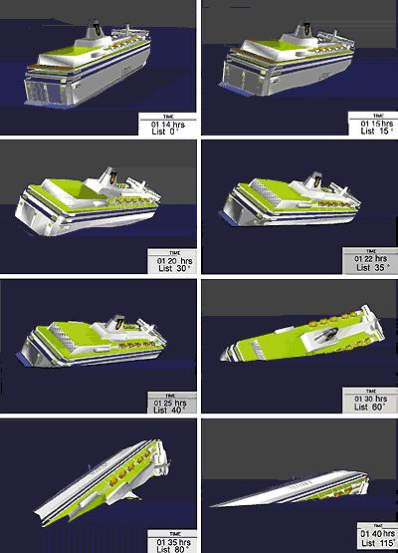
Thời điểm của chuyến đi là lúc điều kiện thời tiết bất ổn đã gây ảnh hưởng đến việc di chuyển qua Biển Baltic. Những cơn gió mạnh ập vào tàu, khiến việc điều khiển tàu trở nên khó khăn khi cố gắng duy trì tốc độ. Mặc dù quan điểm chung về nguyên nhân thực sự của thảm họa vẫn là thời tiết đóng vai trò chính trong việc làm mất ổn định của con tàu, nhưng các nguồn khác nhau lại đưa ra những lý giải khác nhau về cách con tàu bắt đầu nghiêng khi ở trên biển Baltic.
Nhiều tài liệu tham khảo cho rằng sự bất cẩn của thủy thủ đoàn trong việc đóng các cửa ở mũi tàu không đúng cách đã dẫn đến việc nước chảy vào boong chính của tàu, khiến MS Estonia bị nghiêng sang mạn phải. Các nguồn thông tin khác về vụ tai nạn đều đồng tình rằng mặc dù không có sự bất cẩn nào từ phía thủy thủ đoàn, nhưng kết cấu của con tàu không đủ để giúp nó vượt qua sự khắc nghiệt thường trực của khí hậu Baltic. Sự bất cập này thể hiện rõ khi các cửa ở mũi tàu bị mở tung, khiến nước tràn vào tàu và phá hủy nó một cách thảm khốc.
Mặc dù tất cả các kênh liên lạc đều ngừng hoạt động ngay sau vụ tai nạn, nhưng những thông điệp yếu ớt được gửi qua đường dây vô tuyến bị đứt quãng đã giúp ích cho hoạt động cứu nạn, dù có bị chậm trễ. Các nỗ lực cứu nạn bị cản trở đáng kể bởi nhiễu động thời tiết. Các chiến dịch cứu nạn trên không bị trì hoãn quá mức, đồng nghĩa với việc chỉ có các tàu khác ở gần đó mới có thể đến cứu nạn những người gặp nạn. Đáng tiếc là, đến khi các chiến dịch cứu nạn được triển khai triệt để sau những rắc rối ban đầu, gần ba phần tư số hành khách đã tử vong khi con tàu chìm xuống đáy biển Baltic lạnh giá.
Mặc dù một số thân nhân may mắn đã có thể nhận được thi thể của những người đã khuất từ ​​khoang tàu lạnh giá, nhưng hơn một nửa số người chết thậm chí còn không có cơ hội này. Thi thể của những hành khách này vẫn nằm bên trong con tàu, hoàn toàn bị phân hủy, vì MS Estonia được sử dụng như một cỗ quan tài không chính thống. Thảm họa đã cướp đi sinh mạng của 852 người. Mặc dù người thân của những nạn nhân kém may mắn này đã nói về việc khai quật thi thể khỏi nghĩa địa dưới nước, các quan chức chính phủ Thụy Điển đã quyết định thay vì khai quật, họ sẽ giữ nguyên xác tàu MS Estonia làm nơi tưởng niệm. Cùng với một số quốc gia châu Âu đã phê chuẩn Hiệp định Estonia vào năm sau vụ tai nạn. Theo các điều khoản của hiệp định này, các quốc gia này và công dân của họ bị cấm sử dụng đài tưởng niệm này làm địa điểm du lịch lặn dưới nước.
Nghi ngờ về việc sử dụng vũ khí hải quân
Ngay sau thảm họa MS Estonia, có tin đồn bắt đầu lan truyền rằng con tàu được sử dụng để vận chuyển vũ khí của hải quân. Nguyên nhân gây ra vụ chìm tàu ​​MS Estonia cũng được cho là do chất nổ được cất giữ trong khoang phà phát nổ ngoài ý muốn. Tuy nhiên, một số phân tích kéo dài đã kết luận rằng con tàu chỉ đơn thuần là một phà du lịch đã gặp phải một thảm họa bất ngờ theo cách không thể ngờ tới nhất với những hậu quả vô cùng nghiêm trọng. Tháng 7 năm 2019, Tòa án Pháp bác bỏ yêu cầu đòi bồi thường liên quan đến thảm họa phà Estonia năm 1994:
Một tòa án ở Paris đã bác bỏ yêu cầu bồi thường vào tháng 7 năm 2019 liên quan đến vụ chìm phà Estonia năm 1994, vẫn là một trong những thảm họa hàng hải chết chóc nhất châu Âu.
Tòa án đã ra phán quyết dựa trên yêu cầu bồi thường từ hơn 1.000 người sống sót và thân nhân của các nạn nhân trong vụ tai nạn phà chở ô tô nối thủ đô Tallinn của Estonia với Stockholm bị chìm vào ngày 28 tháng 9 năm 1994, khiến 852 người thiệt mạng.
Họ yêu cầu bồi thường 40,8 triệu euro (46 triệu đô la) từ cơ quan thẩm định của Pháp Bureau Veritas, đơn vị đã thẩm định khả năng đi biển của con tàu, và công ty đóng tàu Đức Meyer-Werft.
Nhưng tòa án Pháp ở vùng ngoại ô phía tây Nanterre đã bác bỏ yêu cầu bồi thường, với lý do không có "lỗi cố ý" thuộc về cả hai công ty trong vụ án, vụ chìm tàu ​​​​thời bình gây chết người thứ hai ở châu Âu sau Titanic.
Henning Witte, một luật sư người Đức đại diện cho người thân trong vụ án, nói với hãng thông tấn Thụy Điển TT rằng phán quyết này "tất nhiên là một sự thất vọng".
"Trò hề vẫn tiếp diễn. Thật đáng xấu hổ khi những sự kiện xung quanh thảm họa Estonia bị phớt lờ, đặc biệt là với người thân của các nạn nhân", Witte nói.
Raivo Hellerma, phát ngôn viên của Memento Mare, một nhóm đại diện chủ yếu cho các nạn nhân trên tàu Estonia trong thảm họa, tỏ ra bình tĩnh hơn, nói rằng "chúng tôi không kỳ vọng gì" vào vụ án này. Hellerman đã mất vợ trong vụ chìm phà.
Một cuộc điều tra kết thúc vào năm 1997 cho thấy các chốt giữ của các cửa mở trên mũi tàu đã không chịu được sức đập của sóng, khiến nước tràn vào khoang xe.
Vụ việc đã được đưa ra xét xử tại các tòa án Pháp từ năm 1996 và đã được phúc thẩm lại hai lần.
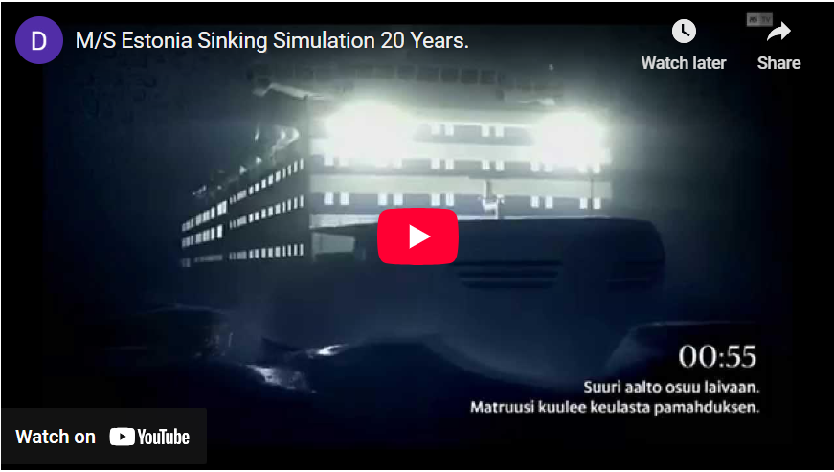
https://youtu.be/w84HrH9tgLA
Mô phỏng vụ chìm tàu Estonia
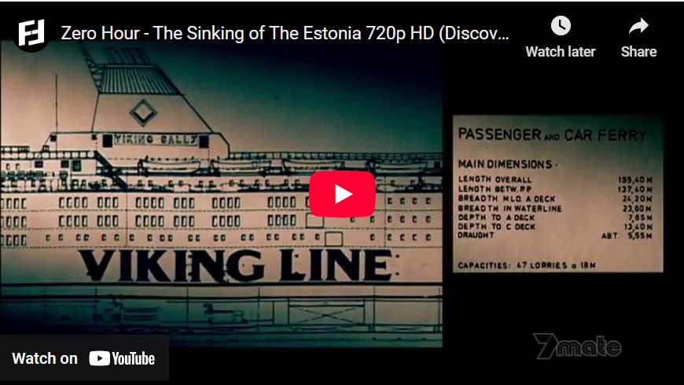
https://youtu.be/eFDGL_ehpkI
--------------------------------------

